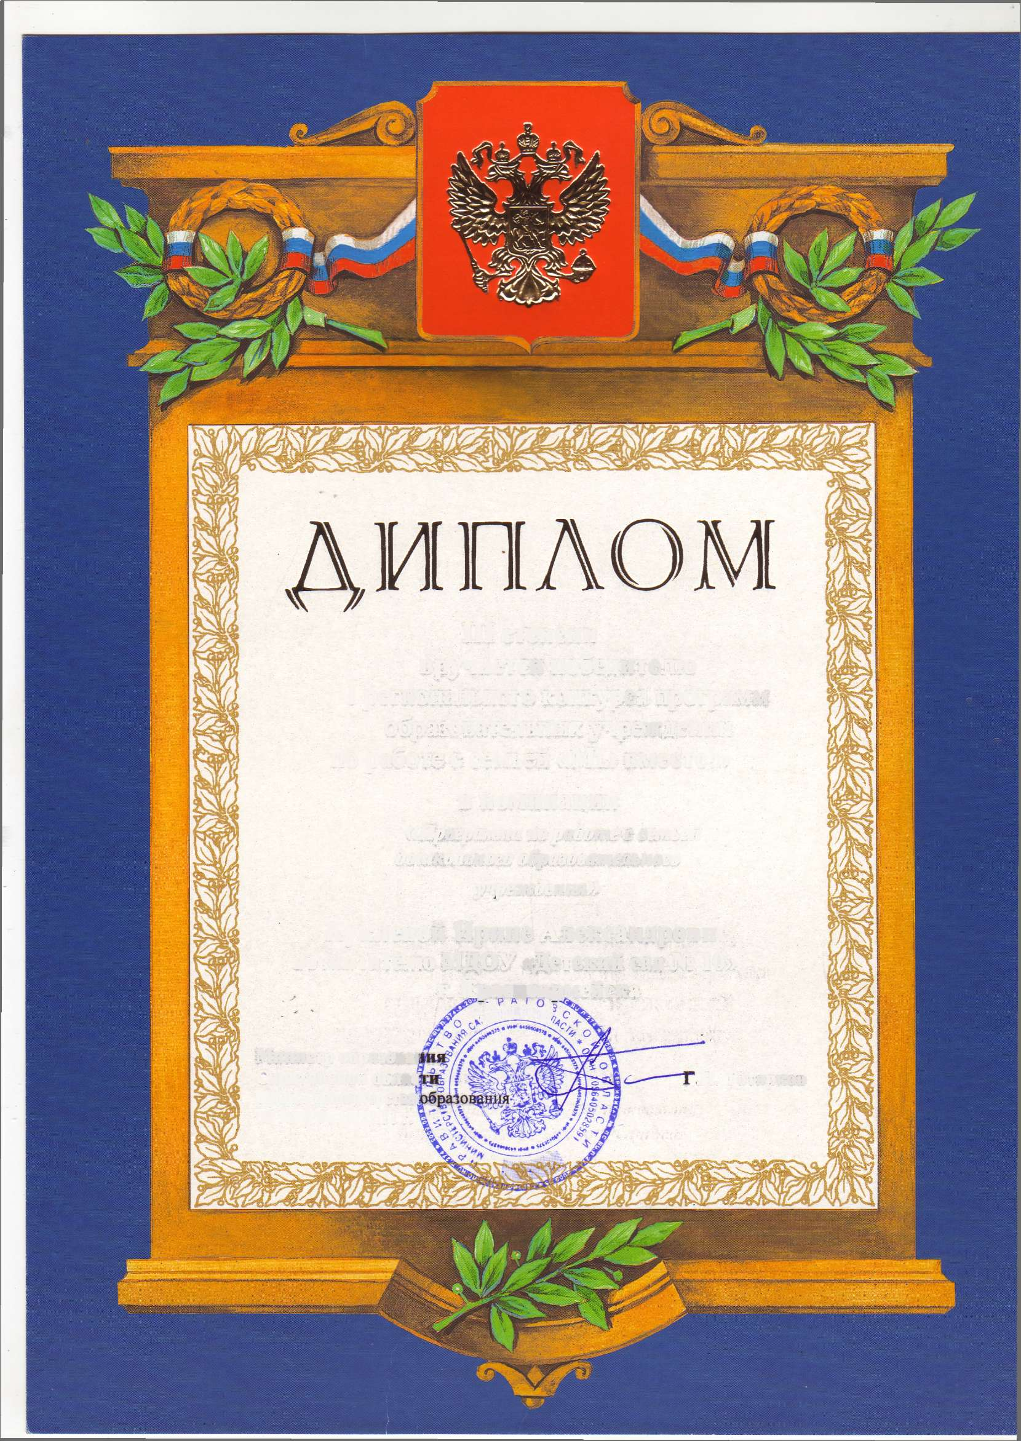

Ill степени вручается победителю
I регионального конкурса программ образовательных учреждений по работе с семьёй «Мы вместе!»

в номинации
«Программа по работе с семьей дошкольного образовательного учреждения»

Куклевой Ирине Александровне, воспитателю МДОУ «Детский сад № 10» г. Красяоармейска
с £овскойо£<

Министр образова] Саратовской облас
,Н. Татаркой
Приказ министерства; № 3838 от 14.12.11 г.

